吴川市文化广电旅游体育局

**工 作 简 报**

2022年第7期

吴川市文化广电旅游体育局办公室 2022年4月8日

**吴川市文化广电旅游体育局联合市公安部门开展联合执法工作**

近期，省内广州、深圳、东莞、茂名等地区相继出现多点散发性确诊病例，湛江市内也出现确诊病例，为认真贯彻落实中央、省、市关于疫情防控的工作部署要求，进一步做好吴川市文广旅体行业疫情防控工作，全力守护人民群众生命安全和身体健康。4月7日，吴川市文广旅体局三级主办陈伟志带领我局执法队人员联合市公安局治安大队、海滨派出所对市区红苹果KTV开展疫情防控和执法检查工作。

当天晚上，执法人员到红苹果KTV进行检查，详细了解各入口和场所是否落实测温、扫码（健康码和行程码）、戴口罩、游客实名登记、室内通风消毒等常态化防控措施，是否落实员工健康管理和疫苗全程接种，是否存在涉黄涉非等违法行为。

（4月7日晚上，陈伟志大队长带队检查红苹果KTV疫情防控工作。）

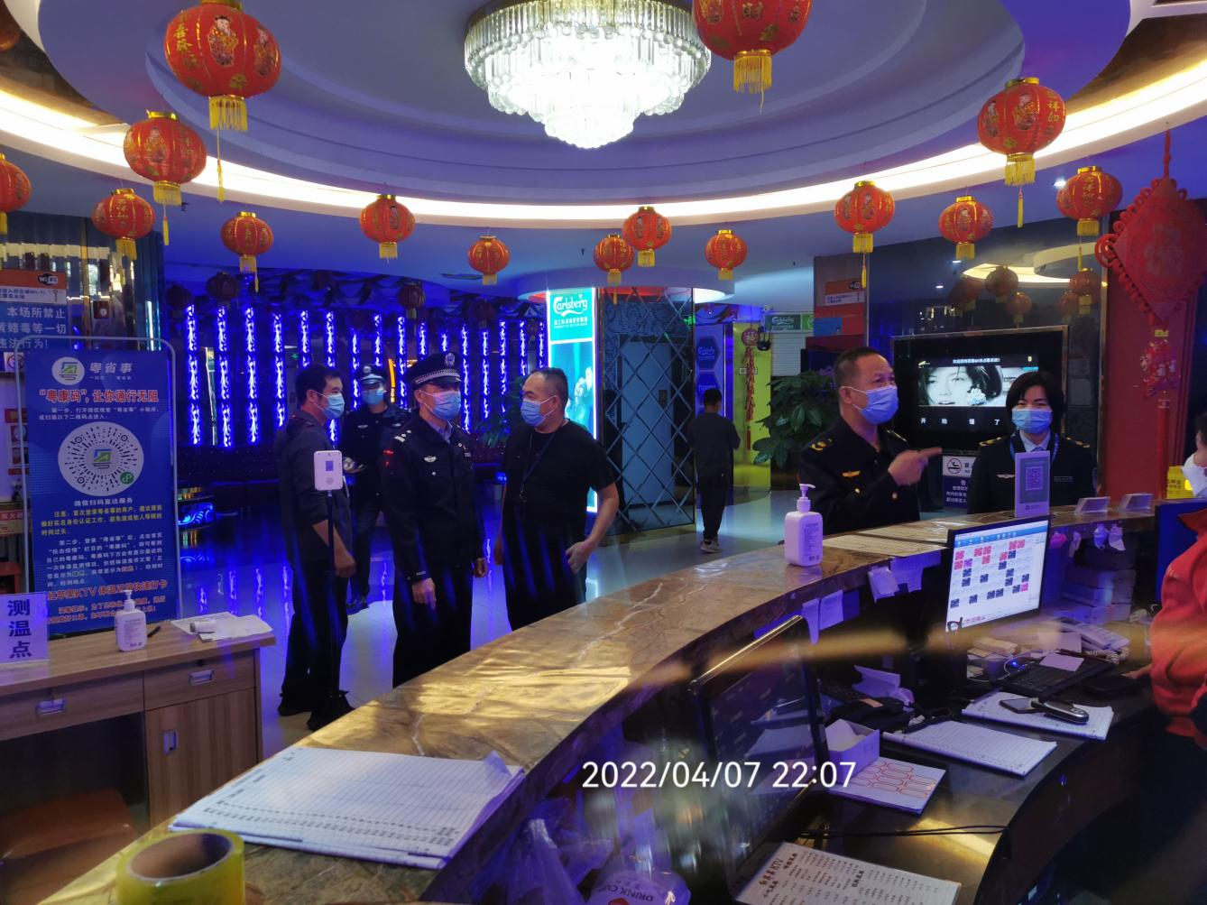

（4月7日上午，陈伟志大队长带队开展红苹果KTV执法工作。）

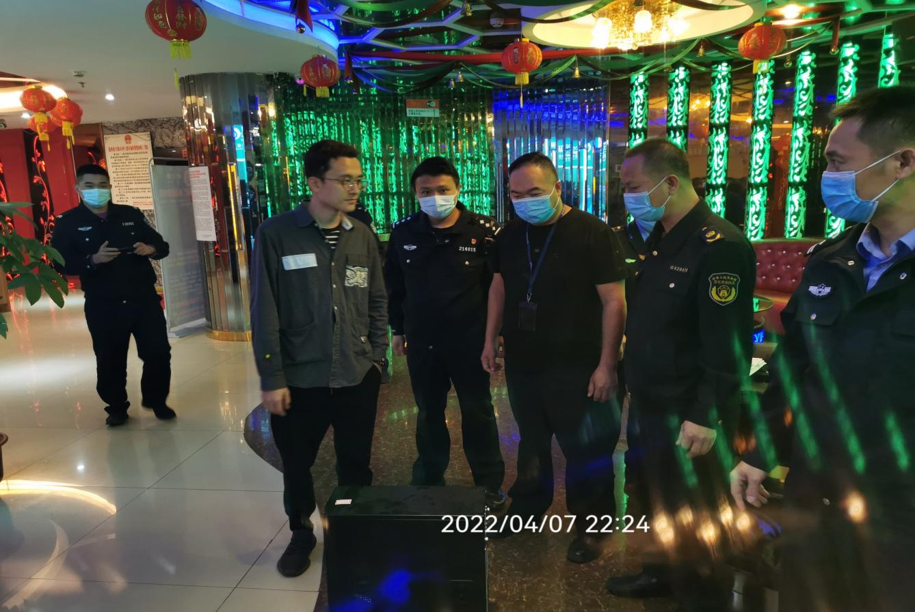

下一步,吴川市文广旅体局将持续统筹推进文广旅体行业疫情防控和经济发展，加大执法监管和督导检查力度，确保文广旅体行业安全有序。